In data 29 ottobre 2016 è stata effettuata una misurazione della temperatura nell'arnia eHIVE con la denominazione DEU-DHG1. I risultati sono riportati nel diagramma di figura 1. La misurazione è durata 24 ore, dalle ore 0:00 alle ore 23:59.
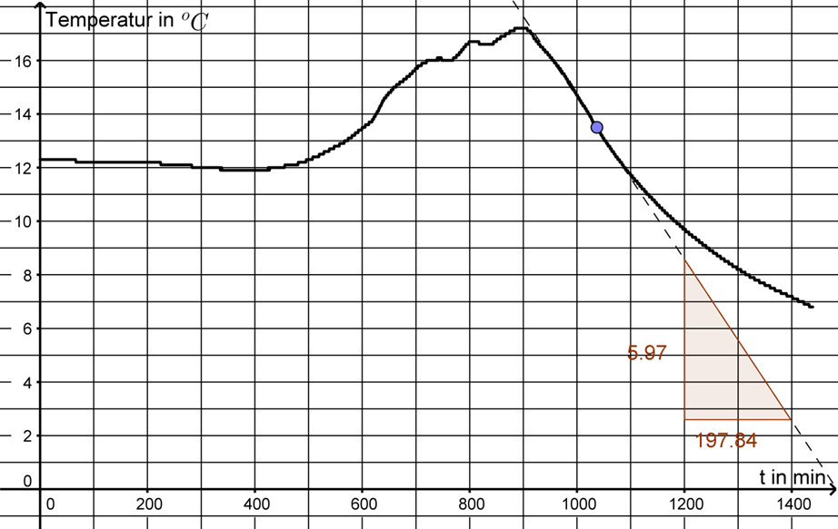
Fig. 1: Andamento della temperatura dell'eHive nell'arco di una giornata.

Consegne di lavoro
- A che ora la temperatura nell'eHive presenta il valore massimo?
- A che ora antemeridiana la temperatura è minima?
- Calcola la velocità di variazione media della temperatura in °C/min (gradi centigradi al minuto) per l'intero intervallo di tempo considerato (0 < t < 1400 min).
- Identifica nel diagramma il punto dove la velocità di variazione istantanea è minima. A che ora corrisponde questo punto?
- L'andamento della temperatura può essere approssimato mediante la funzione f(t) = 10⁻⁵ (t – 588) e ^{- 0,01(t – 588)} + 3,75 , in cui la temperatura è espressa in gradi centigradi e il tempo in minuti primi.
  - Dimostra che la funzione presenta un massimo per t = 888 min e calcola l'ordinata di questo punto. Confronta il valore ottenuto con il risultato dell'esercizio 1.
  - Confronta il valore teorico della temperatura calcolato mediante la funzione f(t) con quello sperimentale ottenuto dal diagramma per t = 700 min e calcola l'errore relativo.

